В нашем детском саду появилась традиция: отмечать день рождения Деда Мороза. Несколько лет назад на территории Вологодской области в городе Великий Устюг поселился Дед Мороз. Из «новогоднего персонажа» он превратился в настоящего Дедушку Мороза, и о встрече с ним стали мечтать все маленькие дети. В 2005 году у Дедушки появился официальный день рождения. Теперь каждый год 18 ноября новогодний волшебник отмечает свой собственный праздник.

 В этот день в нашем детском саду дети подготовительных групп праздновали День рождения Дедушки Мороза. Сначала все посмотрели презентацию «День рождения Деда Мороза». Теперь ребята знают, что живет Дед Мороз на севере в городе Великий Устюг в настоящем тереме; что у него есть своя почта (именно сюда приходят все письма с просьбами о подарках); что дедом Мороза называют потому, что у него есть внучка-Снегурочка, что ездит он на санях, запряженных в тройку лошадей. Дети играли в музыкальные игры, веселились и встречали именинника - Деда Мороза.

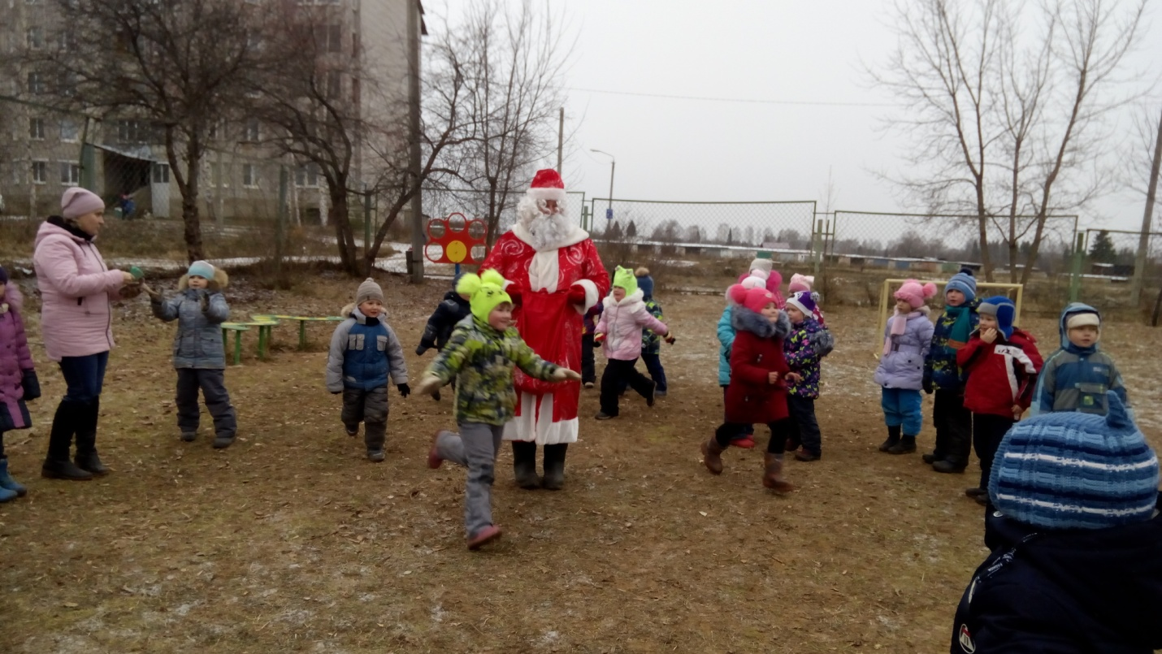

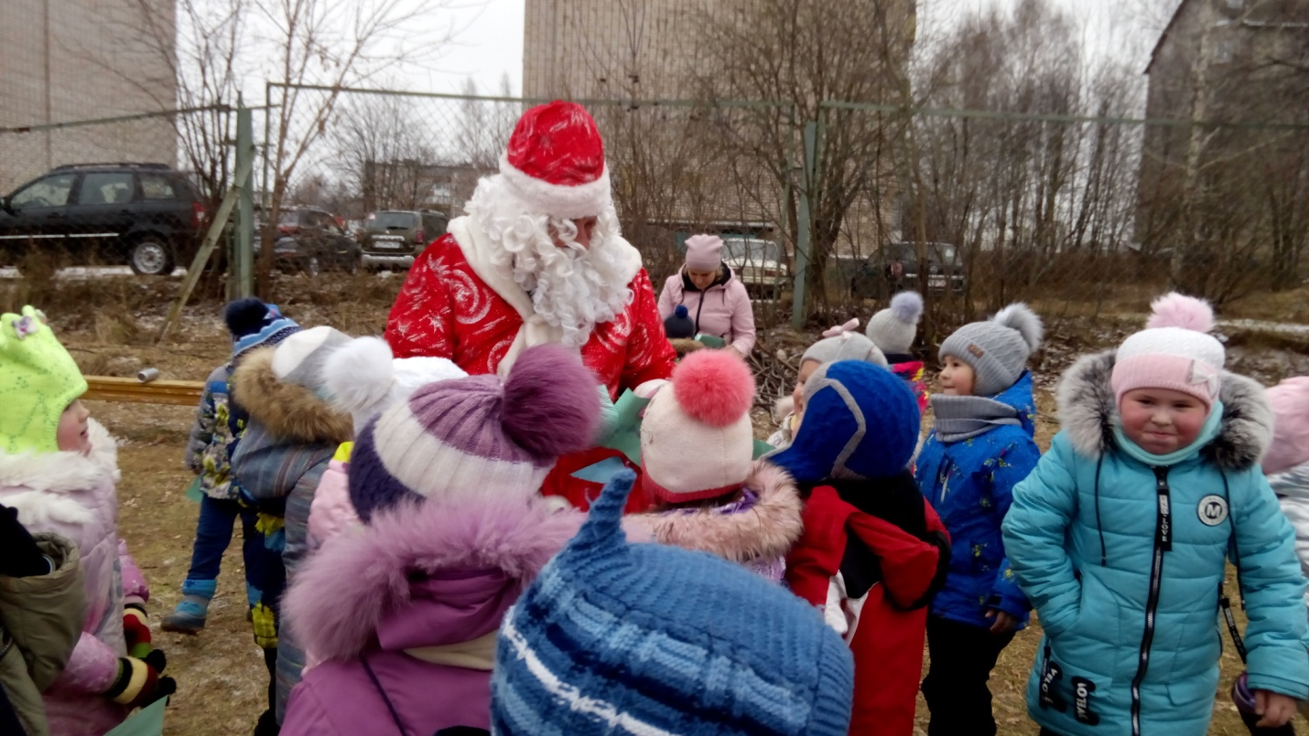

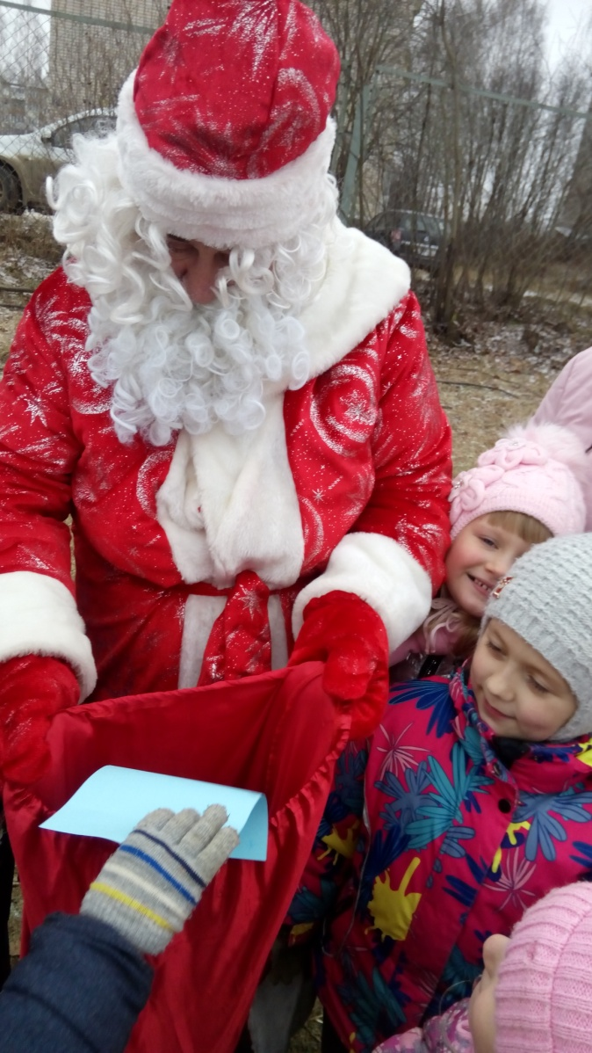

Сегодня МБДОУ ЦРР – детский сад 16 открывает специальный почтовый ящик, в который можно опустить письма и поздравления для Деда Мороза. Этой возможностью с удовольствием пользуются и детишки, и родители.